Додаток
до Правил спортивних змагань з шорт-треку
(пункт 1 розділу XIII)

РОЗМІТКА БІГОВОЇ ДОРІЖКИ
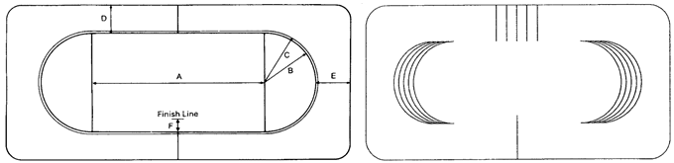
Старт на | 1000 м  3000 м  5000 м

Розмітка бігової доріжки на ковзанці 60 × 30 метрів | Довжина доріжки 111,12 метрів
A - довжина 28,85 м | 2 × А 57,71 м
B - поворот 8,00 м
C - вимірювальна крива 8,50 м | 2 × 8,50 × π 53,41 м
D - ширина прямої частини 7,00 м (мінімум) | Одне коло = 111,12 м
E - ширина від розміточного блоку  на вершині 7,57 м | Кількість кіл на різних дистанціях:
F- фактична ширина прямої частини + 1,5 м | 500 м = 4 ¹/₂ кола
 | 1000 м = 9 кіл
 | 1500 м = 13 ¹/₂ кола
 | 3000 м = 27 кіл
 | 5000 м = 45 кіл

Директор департаменту  олімпійського спорту | Р. Вірастюк

